Página de Título
Revista a la que postula:
☐ Prospectiva Universitaria en Ciencias de la Salud (PUCSA)
☐ Prospectiva Universitaria en Ciencias Sociales (PUCSO)
☐ Prospectiva Universitaria en Ciencias Agrarias (PUCAG)
☐ Prospectiva Universitaria en Ingeniería (PUING)
☐ Prospectiva Universitaria en Ciencias Administrativas, Contables y Económicas (PUCACE)
☐ Otra, deseo publicar en una revista externa a la UNCP
Título del Artículo: “título del artículo en español”
Categoría | Descripción
Fecha de envío | Dejar en blanco, completar por la editorial
Fecha de aceptación | Dejar en blanco, completar por la editorial
Fecha de publicación | Dejar en blanco, completar por la editorial
Volumen | Dejar en blanco, completar por la editorial
Número | Dejar en blanco, completar por la editorial
Año | Dejar en blanco, completar por la editorial
Registro interno OJS | Dejar en blanco, completar por la editorial
ISSN/EISSN | Dejar en blanco, completar por la editorial
URL | Dejar en blanco, completar por la editorial
Journal | Dejar en blanco, completar por la editorial
1. Autores:
Id | Apellidos y nombres completos | Cómo citar* | Correspondencia | ORCID | Email | Celular (Opcional)
A1 | Adauto Rojas, Roberto Juan | Adauto-Rojas, Roberto | Si | 0000-0002-0564-1361 | xxxxxx@uncp.edu.pe | 955486584
A2 | Fernández Silva, María del Pilar | Fernández, María | No | 0000-0002-0854-1541 | xxxxxx@uncp.edu.pe | 952458695
Nota. Puede incorporar tantas filas como autores tenga el artículo.
* Especificar cómo desea ser citado, cada autor tiene la potestad de elegir
2. Afiliaciones:
Id | Universidad | Departamento o dependencia | Ciudad | País
A1 | Universidad Nacional del Centro del Perú | Facultad de Economía | Huancayo | Perú
A2 | Universidad Nacional del Centro del Perú | Facultad de Economía | Huancayo | Perú

Artículo original/revisión/Estudio de caso
Título en español
Título en inglés
Resumen
Un único párrafo con extensión de hasta 240 palabras. Ofrecer una descripción general pertinente del trabajo. Recomendamos encarecidamente a los autores que utilicen el siguiente estilo de resúmenes estructurados: Sitúe la cuestión abordada en un contexto amplio y destaque el (1) Objetivo: propósito principal del estudio; (2) Métodos: describa brevemente los principales métodos o tratamientos aplicados; (3) Resultados: resuma los principales hallazgos; (4) Conclusiones: indique las principales conclusiones o interpretaciones. El resumen debe ser una representación objetiva del artículo y no debe contener resultados que no se presenten en el texto principal ni exagerar las conclusiones principales (Incluya en el texto los encabezados: Objetivo, métodos, resultados, conclusiones).
Palabras clave: Máximo cinco (5) palabras o términos relevantes, separados por coma. Evitar la sinonimia, las frases complejas y repetición con términos o palabras del título del manuscrito.
Abstract
Traducción al inglés del resumen.
Keywords: Traducción al inglés de las palabras clave.

Introducción
La introducción debe ser redactada en tiempo presente perfecto o pasado, con el propósito de ubicar brevemente el estudio en un contexto amplio y resaltar su importancia. Debe definir el propósito del trabajo y su significado. Se debe revisar cuidadosamente el estado actual del campo de la investigación y citar las publicaciones clave. Recomendamos considerar tres secciones: la primera debe explicar lo que se sabe del tema de estudio (contextualización); la segunda, debe hacer explícito lo que no se sabe y lo que va a aportar la investigación resaltando las hipótesis controvertidas y divergentes cuando sean necesarias; y, la última sección debe concluir indicando el objetivo del estudio y se debe citar únicamente las referencias originales.

Métodos
Esta sección se debe describir con suficiente detalle para permitir que otros repliquen y desarrollen los resultados publicados. Tenga en cuenta que la publicación de su manuscrito implica que debe poner a disposición de los lectores todos los materiales, datos, códigos informáticos y protocolos asociados con la publicación. Comience redactando directamente la subsección procedimiento.

Procedimiento
Describa en tiempo pasado el proceso y las características generales de la investigación, desde la planificación hasta los procedimientos realizados para la obtención de los datos. Por ejemplo, puede iniciar describiendo las características generales del método como tipo, diseño y nivel. Luego describir la delimitación temporal y espacial del estudio, luego puede describir los permisos o las gestiones que tuvo que realizar para ejecutar el estudio hasta las mediciones o la recopilación de datos.

Muestra o participantes
Describa en tiempo pasado las características de la población, los criterios de inclusión o exclusión aplicados para delimitar la población objetivo. Posteriormente, describa el muestreo aplicado como el tipo de muestreo y el método de selección de las unidades de observación (participantes). Los estudios intervencionistas en los que participen animales o seres humanos, así como otros estudios que requieran aprobación ética, deben indicar la autoridad que los aprobó y el código de aprobación ética correspondiente. Los estudios observacionales deben de precisar los permisos o el “consentimiento informado” de los participantes.

Mediciones
Redacte en tiempo pasado las características de los instrumentos de medición. Señalar si el instrumento es de diseño propio o una adaptación, dando crédito a los autores originales. En cualquiera de los casos, incluya las medidas de validez y confiabilidad de los instrumentos obtenidos en el estudio.
Los manuscritos de investigación que informen sobre grandes conjuntos de datos depositados en una base de datos de acceso público deben especificar dónde se han depositado los datos y proporcionar los números de acceso pertinentes.
Si se trata de un artículo de revisión, el autor debe exponer de forma clara el proceso de revisión sistemática o sistematizada empleada o adaptada para la obtención de fuentes de información.

Resultados
Redacte en tiempo pasado, esta sección podrá dividirse en subtítulos. Debe proporcionar una descripción concisa y precisa de los resultados experimentales, su interpretación, así como las conclusiones experimentales que se pueden extraer.
Los títulos de las subsecciones en el texto se enumerarán progresivamente según se consideren necesarios, hasta el tercer nivel, tal y como se muestran a continuación:

Subsección

Subsubsección
Las listas con viñetas tienen este aspecto:
Primera viñeta
Segunda viñeta
Tercera viñeta
Las listas numeradas pueden añadirse como sigue:
Primer punto
Segundo punto
Tercer punto

Figuras, tablas y esquemas
Todas las figuras deben citarse en el texto principal como Figura 1, Figura 2, etc. Si fuere necesario se puede hacer uso de imágenes, fotografías o gráficos. En todos los casos se les llamará Figura, tal como se muestra en la Figura 1, donde se ve una imagen de prueba. Las figuras deben referenciarse antes de aparecer en el artículo, y se debe dar siempre un pequeño resumen de su contenido.
Figura 1. Incluya el título de su gráfico aquí
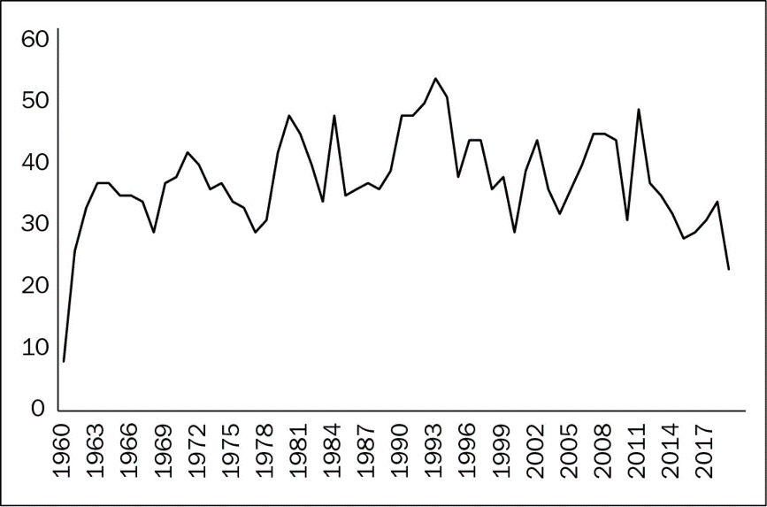
Nota. Las figuras pueden tener un pie de página que indique la fuente y elaboración (de ser el caso)
Todas las tablas deben citarse en el texto principal como Tabla 1, Tabla 2, etc. Se puede hacer uso de tablas para presentar datos, como se muestra en la Tabla 1, donde se puede ver información de prueba. Las tablas deben referenciarse antes de aparecer en el artículo, y se debe dar siempre un pequeño resumen de su contenido. Si el contenido de la Tabla es elaboración propia de los autores, no se declara como fuente.
Tabla 1. Escriba el Título de su Tabla Aquí
Titulo 1 | Titulo 2 | Titulo 3
Entrada 1 | datos | datos
Entrada 2 | datos | datos ¹
Nota. Las tablas pueden tener un pie de página que indique fuente, breve resumen de su contenido u otra información aclaratoria.
Figura 2. Escriba aquí el título de su tabla
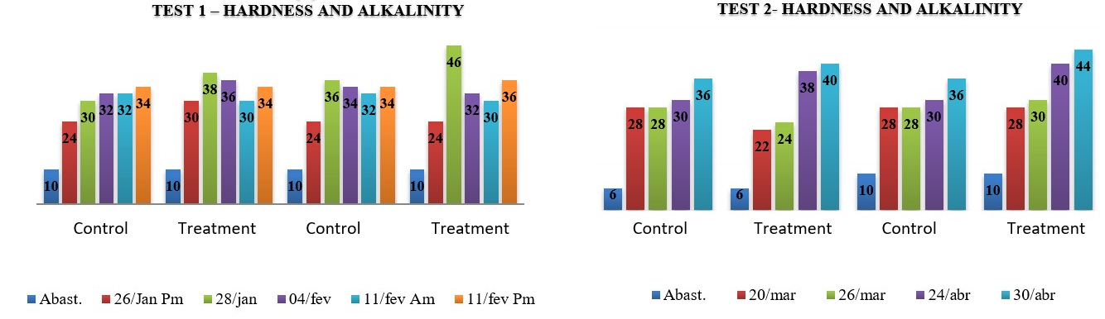
(a) | (b)
Nota. Los esquemas siguen otro formato. Si hay varios paneles, deben enumerarse como: (a) Descripción de lo que contiene el primer panel; (b) Descripción de lo contenido en el segundo panel. Las figuras deben colocarse en el texto principal cerca de la primera vez que se citan.
Tabla 2. Esta es una nueva tabla
Título 1 | Título 2 | Título 3 | Título 4
entrada 1 * | datos | datos | datos
entrada 1 * | datos | datos | datos
entrada 1 * | datos | datos | datos
entrada 2 | datos | datos | datos
entrada 2 | datos | datos | datos
entrada 3 | datos | datos | datos
entrada 3 | datos | datos | datos
entrada 3 | datos | datos | datos
entrada 3 | datos | datos | datos
entrada 4 | datos | datos | datos
entrada 4 | datos | datos | datos
Nota. Las tablas pueden tener un pie de página que indique fuente, breve resumen de su contenido u otra información aclaratoria.

Formato de los componentes matemáticos
Para fórmulas matemáticas se debe usar el editor de ecuaciones, este es el ejemplo 1 de una ecuación:
a = 1 (1)
Este es el ejemplo 2 de una ecuación:
(2)
Los entornos de tipo teorema (incluidas proposiciones, lemas, corolarios, etc.) pueden formatearse como sigue:

Formato de declaraciones o análisis cualitativo
Texto de ejemplo de una declaración: “Los teoremas, proposiciones, lemas, etc. deben numerarse secuencialmente (es decir, la Proposición 2 sigue al Teorema 1)”. Los ejemplos o las Observaciones utilizan el mismo formato, pero deben numerarse por separado, de modo que un documento puede contener el Teorema 1, la Observación 1 y el Ejemplo 1.
Discusión
Los autores deben discutir los resultados y su interpretación desde la perspectiva de estudios anteriores y de las hipótesis de trabajo. Los resultados deben ser contrastados con la literatura citada en la introducción, como reflejo del método aplicado.
Se discuten a partir de interpretaciones y comparaciones con otros resultados de igual propósito derivado de otras investigaciones; es decir, se debe contrastar los resultados del estudio con otros, es impórtate enunciar las ventajas del estudio y sus aportes, evitando adjetivos que elogien los resultados.
Los resultados y sus implicaciones deben discutirse en el contexto más amplio posible. También pueden destacarse las futuras líneas de investigación.

Conclusiones
Las conclusiones reflejan que el objetivo establecido ha sido cumplido, así como su impacto en sentido general, de ellas suelen derivarse las recomendaciones. Constituyen el punto principal para futuras investigaciones, deben redactarse de manera breve y precisa. No utilice guiones o viñetas para separar conclusiones.

Financiamiento
Los artículos que derivan de proyectos financiados deben indicar la entidad que financió la investigación (UNCP, PROCIENCIA, Etc.). Por favor añada: "Esta investigación fue financiada por NOMBRE DEL FINANCIADOR". De lo contrario, señalar: "Esta investigación no recibió financiamiento". Cabe precisar que el registro en el sistema EXFEDU y los bonos derivados de este, no se consideran como financiamiento.

Declaración y aprobación Ética
Declare la aprobación ética que ha obtenido para su manuscrito, utilice cualquiera de las siguientes declaraciones. Tenga en cuenta que existen muchos tipos diferentes de declaraciones y situaciones, por lo que se proporcionan varios ejemplos, pero es posible que no cubran todos los casos.
- Se obtuvo la aprobación ética para este estudio/caso/serie de casos del NOMBRE DEL COMITÉ DE ÉTICA O JUNTA DE REVISIÓN INSTITUCIONAL (NÚMERO DE APROBACIÓN/ID).
- La aprobación ética para este estudio fue dispensada (eximida) por el/la NOMBRE DEL COMITÉ DE ÉTICA O JUNTA DE REVISIÓN INSTITUCIONAL debido a RAZÓN DE LA DISPENSA.
- No se solicitó aprobación ética para el presente estudio debido a RAZÓN.
- Nuestra institución no requiere aprobación ética para comunicar casos individuales o series de casos.
- La Junta de Revisión Institucional (IRB) determinó que el protocolo se considera exento debido a RAZÓN el FECHA.
- Esta investigación no requirió la aprobación de la Junta de Revisión Institucional (IRB) debido a RAZÓN.

Agradecimientos
En esta sección puede agradecer cualquier apoyo prestado que no esté cubierto por las secciones de contribución del autor o financiación. Esto puede incluir apoyo administrativo y técnico, o donaciones en especie (por ejemplo, materiales utilizados para los experimentos).

Conflictos de intereses
Declare los conflictos de intereses o indique "Los autores declaran no tener ningún conflicto de intereses". Los autores deben identificar y declarar cualquier circunstancia o interés personal que pueda percibirse como una influencia inapropiada en la representación o interpretación de los resultados de la investigación comunicados. Cualquier papel de los financiadores en el diseño del estudio; en la recogida, análisis o interpretación de los datos; en la redacción del manuscrito; o en la decisión de publicar los resultados debe declararse en esta sección. Si no hay ningún papel, indique "Los financiadores no tuvieron ningún papel en el diseño del estudio; en la recogida, análisis o interpretación de los datos; en la redacción del manuscrito; o en la decisión de publicar los resultados".

Contribución de los autores
Indicar la contribución de cada uno de los autores (utilizando sólo iniciales de nombres y apellidos) según la taxonomía de roles para la contribución de autoría CRediT (Contributor Roles Taxonomy) de la NISO. Por ejemplo: TKMC: Conceptualización, Adquisición de financiación; ITTA: Investigación, Metodología; ABC: Validación, Elija un rol de colaborador; etc.
Referencias
Debe citar mínimamente 15 publicaciones más relevantes y actualizadas. Todas las citas y referencias mencionadas en el texto deben citarse en estilo American Psychological Association, 7ma. edición (APA). Utilice un software de gestión de referencias bibliográficas (Mendeley, Zotero o EndNote).
Smith, J. (2020). El impacto de la tecnología en la educación. Revista de Educación, 45(2), 123-137. https://doi.org/10.1186/2193-9020-3-18
Johnson, M. A., & Anderson, L. B. (2019). El papel de la comunicación interpersonal en los equipos de trabajo. Revista de Psicología Organizacional, 30(4), 567-582. https://doi.org/10.5678/wxyz1234
García, R. M., Martínez, A. L., & Pérez, J. R. (2018). El impacto de la dieta en la salud cardiovascular. Revista de Nutrición, 25(3), 189-205. https://doi.org/10.9876/abcd5678

